Г.А. Бондарев

Первый Гётеанум и современная цивилизация.
Наша первая публикация этой книги на немецком языке вызвала неистовое противодействие со стороны той части так называемого мирового "Сообщества Тени", которая давно широко и основательно укоренилась во всех областях антропософского движения, в кругах оппозиции официальному Антропософскому Обществу и в самом Обществе. Мы не станем подробно описывать, в чем это противодействие выражается. Скажем только, что оно подобно и равнозначно по злонамеренности всем видам противодействия, какое наша антропософская деятельность испытывала в бывшем Советском Союзе. [* Заметим попутно, что именно вражда – подчеркиваем, вражда , а не научная оппозиция – к нашей книге является особенно убедительным доказательством того, что мы затронули в ней вопросы, решение которых может благотворно сказаться на судьбе Антропософии. Только в этом случае повторяется старая история: то, что полезно Антропософии, в первую очередь замечают ее враги, ибо они бодрствуют и очень быстро принимают соответствующие меры, чтобы полезному не дать ходу. Ну а друзья Антропософии, они сладко посапывают вот уже 100 лет, предоставляя Богу решать за них все их дела.] Но мы коснемся одного самого безобидного аспекта вражды к нашей книге, который поддержало немало тех, о которых говорится, что они "не ведают, что творят".
Одним антропософом (нам представляется, что на самом деле он стоит ближе к упомянутому "Сообществу", чем к Антропософии), когда книга еще и в продажу не поступила, был поставлен вопрос: “Откуда ты всё это знаешь?” Через некоторое время вопрос этот, словно директива ЦК КПСС, был подхвачен повсюду: в Германии, в Швейцарии, в России. Даже из уст людей, чье честное отношение к Антропософии не вызывает сомнений, зазвучало: “Откуда он это знает? Откуда он это знает?” Или даже: “Книга интересная, но откуда он это знает?” В такой, скажем, рафинированной и весьма эффективной форме была создана бездумная оппозиция к книге. Чтобы ее хоть как-то ослабить, мы и попытаемся на этот вопрос дать содержательный ответ.
Для начала мы поставим встречный вопрос: А почему вы этого не знаете? Ну а далее мы должны сказать, что в большинстве мест в книге прямо указано, откуда что в ней взято. Затруднения могут вызвать лишь наши доводы, в которых мы опираемся на антропософскую методологию. Мыслить методологически (должны мы с горечью отметить) нынешний антропософ и не может, и не хочет, и не любит. [* Говоря это, мы не имеем в виду специальные области Антропософии: медицину, естествознание (но, к сожалению, не можем сказать: и педагогику). Однако надо всем этим должна занять господствующее положение всеобщая методология Антропософии. Но как раз об этом, кажется, не думает почти никто.] Но если положение останется таковым и далее, то мы лишимся (а может быть уже и лишились) права называться антропософами. Поэтому соберем силы нашего духа и рассмотрим еще с одной стороны, в свете антропософской методологии, вопрос о том, почему первый Гётеанум играет столь большую роль в судьбе антропософского движения и в цивилизации в целом.
Духовно-научные основы "теории цивилизации" мы попытались уяснить себе в кратком очерке, который дан в виде введения к нашей книге "Макрокосм и микрокосм". Выделим теперь из сказанного там один аспект, а именно спиралеобразный принцип эволюции в его проекции на цивилизацию.
Форма двойной, закручивающейся и раскручивающейся, спирали (ее имеют мировые туманности) наиболее удачно выражает принцип жизни и развития. Всё реальное в мире – живое. Поэтому в основе всех реальных объектов исследования должна быть выявлена их двойная спираль. Тайна жизни постижима лишь на уровне инспиративного сознания, когда удается высшим Я отождествиться с эфирной субстанцией мира. Рефлектирующему сознанию дано познавать лишь выражение жизни. Однако и эта задача далеко не проста. Решение ее как раз и облегчает двойная спираль - символ того, как осуществляет себя принцип жизни.
Что непременно должно быть нам дано от него – это его феноменология. Вся она коренится в прафеноменологии жизни. Эта последняя всегда сверхчувственна. Феномены жизни явлены нашим восприятиям. Феноменология жизни проистекает из ее прафеноменологии. Вместе взятые, они образуют целостный цикл жизни с его причинно-следственной обусловленностью. В таком цикле предопределены его расцвет и затухание. Имея в виду только это, материалистическая наука говорит о мировой энтропии.
Но на одном таком цикле дело жизни не кончается. Феноменология жизни – и в этом состоит ее суть – порождает новую прафеноменологию, новую причинность, которая лишь позже станет явлением. Этот путь от феномена к прафеномену – восходящий. Он всегда связан с метаморфозой, совершаемой по принципу "умри и будь". В жизни человеческого сознания это путь посвящения с его “порогами.” Восхождение идет от низшего к высшему. И оно не возможно без прохождения через точку (сферу) ничто. "Высота", открывающаяся за Порогом, завоевывается Я путем приведения ее к явлению в чувственной реальности. И на этом пути никаких порогов нет, тут требуется способность к жертве, умение и желание высшее поставить на служение низшему. Всё это становится особенно наглядным, когда мы двойной спирали придадим другой облик, но целиком выражающий ее суть. Этим обликом является лемниската. Ее узловая точка – это тоже самое, что и "ничто" разделяющее обе ветви спирали. Но на лемнискате при этом видно и то, как прафеномен жизни, в определенном смысле не прерываясь, порождает свои феномены.
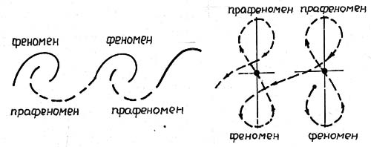
Лемниската в виде ленты Мёбиуса дает, в некотором роде, "суммарный" или "принципиальный" образ процесса жизни. Но в действительности мы имеем дело не с повторяющей себя буквально лемнискатой, а с ее новым порождением себя, когда завоеванное высшее, переходя в мир феноменов, рождает другую лемнискату жизни. Да, некоторая "энтропия" при этом имеет место. Но происходит не рассеивание жизни, а ее переход в новое качество. И если даже мы имеем дело с миром растений, то и в нем каждый год происходит хоть и очень малое, но изменение видовой сути растения. Оно накапливается в групповых Я растительных видов.
Описываемому нами закону подчинено всё в системе нашего эволюционного цикла. Его образуют семь эонов, поскольку он есть живое единство, состоящее из множества взаимосвязанных живых единств. В соответствии с этим законом совершается индивидуальное становление человека. В наших исследованиях мы много занимаемся показом того, как одна форма сознания лемнискатообразно переходит в другую. Этим законом обусловлено и прехождение цивилизаций внутри культурных эпох.
***

Цивилизация является выражением трех типов, или потоков, развития. Первый из них – культурно-исторический; он являет собой феноменологию духа в мире пространства, времени, материи. Другой поток – метаисторический; там действуют существа Божественных Иерархий. Третий поток – это, скажем, "субисторический" поток; в нем действуют отставшие существа 3-й Иерархии: люциферические, ариманические, азурические. В условиях такой сложной реальности развивается и умирает живое существо цивилизации. Она есть одна из форм проявления принципа жизни. Её двойная спираль одной ветвью выражает ее феноменологию, другая ветвь – прафеноменологию следующей цивилизации, которая должна родиться из существующей.
Прафеномен существующей цивилизации, т.е. мир ее причин, действует из прошлого. Он коренится в сферах метаистории, истории и субистории. Совместным действием всех трех потоков цивилизация достигает своей главной цели. Она всегда состоит в том, что определенная группа людей, участвуя в формировании и в жизни культурно-исторического процесса, в той или иной мере меняет форму своего сознания за счет видоизменения характера душевной жизни, жизни мыслей, чувств и волеизъявлений.
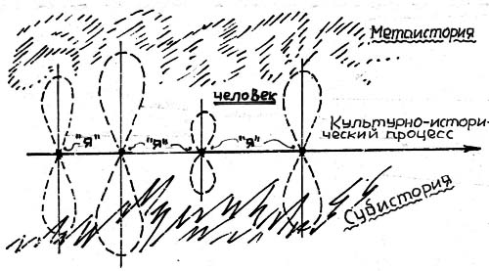
В такой фазе развития человек должен осознавать себя стоящим в центрах лемнискат, которые соединяют в себе действие всех трех потоков цивилизационного развития. Существа метаистории лемнискатообразно взаимодействуют с существами субистории, а культурно-исторический процесс (т.е. деятельные люди) опосредует это взаимодействие. [* Не следует при этом думать, что отставшие существа создают лишь препятствия развитию. Человек начал индивидуализироваться после того, как его органы чувств открылись в сторону чувственного мира. Открыл же их Люцифер. Благодаря ариманическим существам мозг человека минерализовался настолько, что стала возможной рефлексия, а с нею – образование низшего "я", и т.д.] Так выражает себя единая чувственно-сверхчувственная реальность в принципе цивилизации.
В узловых точках указанных лемнискат человек стоит своим "я", которое имеет точечный характер (как центр круга сознания). Через него протекают процессы, идущие из верхнего мира в нижний и обратно. "Я" при этом получает возможность, или даже задачу, вмешиваться в эти процессы, задавать им характер, направление, т.е. не более не менее как творить настоящее культуры и цивилизации и планировать их будущее, т.е. будущую судьбу самого человека. Такая задача вполне соответствует сущности человеческого "я", да и всякого Я в мире. Я - это причинный принци
***
Когда цивилизация приближается к исполнению своей задачи, то силы метаистории, активно работавшие в феноменологии цивилизации, начинают переносить свои действия на план ее прафеноменологии, где вызревает следующая цивилизация. Она вызревает в новой форме сознания, которую обретают люди в текущей цивилизации за счет собственной инициативы. Эта форма сознания, можно сказать, является избыточной для текущей цивилизации и потому приходит в противоречие с ее феноменами.
Таким образом, человек в ходе культурно-исторического процесса имеет долг не только решать задачи своего развития, обусловленные данной эпохой, но и превосходить их, овладевать тем, что на своем месте будет лишь в следующей эпохе. Таков, по сути говоря, характер человеческого творчества. Оно отвечает своей сути лишь в том случае, если предвосхищает будущее. И человеку тут остается лишь понять, что он как индивидуальность, как Я-существо есть объект своего собственного творчества. Самосозидание Я – это высшее творчество. Его выдающиеся примеры дали великие посвященные, подвижники, святые.
По мере того как цивилизация клонится к упадку и существа высшего мира оставляют ее феноменальный план, им всё более овладевают существа субистории. При этом ариманические существа действуют так в силу того, что они суть существа смерти, умирания. Благодаря им умирает всё живое, чтобы обновиться и возродиться в новом облике. Но у существ субистории есть и свои специальные, противоречащие всеобщей эволюции, эгоистические цели. Чтобы их достичь, им нужен человек, особенно самосознающий, которого они пытаются сделать и часто делают своим инструментом. Захваченный ими человек рискует выпасть из процесса эволюции мира. Такового рода опасность несут в себе умирающие цивилизации.
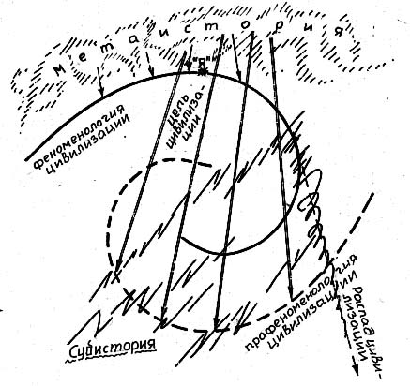
Особенно большой она стала в нашей цивилизации, поскольку впервые лишь теперь в мире существует так много людей, владеющих индивидуальным "я". Но еще большее значение тут имеет созревшая необходимость человеку, работая со своим я, изменить форму своего сознания, а не отдельные его особенности. Восходя же от рефлексии к созерцающему мышлению, когда идеи в вещах становятся воспринимаемыми, человек изменяется как вид. Он индивидуально овладевает первой ступенью высшего сознания. Благодаря этому прекращается его эволюция нисхождения. Весь цикл эволюции переживает по этой причине радикальный перелом. В нем всё начинает восходить от материи к духу.
Существа субистории понимают, что если человек совершит в себе указанную метаморфозу, то он будет потерян для них как инструмент. И это вызывает в них некоего рода панику. То, как человек может из своего высшего Я помочь им в смысле высшего правомерного развития, - этого они не понимают. И они штурмуют нашу цивилизацию с неслыханной до селе силой. Всё, что происходит в мире в смысле левого глобализма, правого глобализма [*Эту тему мы здесь развивать не станем.], является изощренными происками люциферических, ариманических и азурических существ.
В своих действиях они не противостоят самой необходимости метаморфизировать современную форму человеческого сознания, понимания, что это объективная мировая необходимость. Но они стремятся управлять этой метаморфозой и совершать ее на свой манер, в интересах своего, как его теперь называют в русской политологии, "Сообщества Тени".

***
В необыкновено сложных условиях нашего времени в каждом здравомыслящем человеке должен вставать вопрос: что могу сделать я для этой цивилизации, чтобы она не распадалась, а метаморфизировалась? Ответ на такой вопрос дает Антропософия. Она дает методологический ответ, показывая не только что нужно делать, но и как следует поступать, если желаешь работать на благо себе и людям.
В своей методологии Антропософия, можно сказать, исчерпывающим образом разъясняет, как и зачем нужно метаморфизировать сознание, что благодаря этому в определенном смысле на индивидуально осознанной основе "перекидывается мост" от феноменологии текущей цивилизации к прафеноменологии будущей. Таким "мостом" является теоретико-познавательная лемниската, составляющая главный объект всех наших методологических исследований. Это лемниската метаморфозы рефлектирующего сознания в созерцающее. Работая с нею, человек остается в сфере понятийного мышления, но осуществляет его согласно принципу жизни и так ставит себя "на линию "прафеноменального процесса, в котором готовится будущая цивилизация. Так привлекает он на себя действия высших сил метаистории.
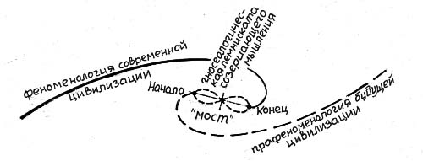
Когда в наше время люди спрашивают: “А где же Бог, почему он не помогает в борьбе со злом ?”- то на это существует лишь один ответ: вы не там Его ищете. Он – не среди безжизненного материалистической цивилизации. Он приходит к людям на плане прафеноменов, где готовится гармоничное перерастание умирающей цивилизации в новую, живую, наполненную реальным духом. Бог всегда пребывает с живыми, о чем Он со всей определенностью сказал Сам: предоставьте "мертвым погребать своих мертвецов" (Мф.8, 22); а вы следуйте за Мною. Эти слова не следует, конечно, понимать как призыв потерять всякий интерес к судьбе существующей цивилизации. Ибо в другом месте Христос говорит: "Жатвы много, а делателей мало". (Мф.9,37)
Богатую "жатву" принесла наша цивилизация. Еще никогда в истории человечества не было так много самосознающих личностей. Только нужно понять, что "плоды" личности – это не объем информации. Личность "богата" возможностями дальнейшего, высшего становления. Где в этом смысле следует искать подлинное "хранилище" плодов цивилизации, где плоды ее "моль и ржа" не истребляют и где "воры" не подкапываются и не крадут? (Мф. 6,19) "Хранилище" это возводится в сфере прафеноменологии следующей цивилизации. Речь при этом идет о чем-то крайне динамичном, о центре силы, о поволенной интеллигенции. Лишь работая в ее духе, т.е. в духе будущего, можно защитить настоящее: современную цивилизацию от впадения ее в хаос. Ибо такая работа дает ей смысл, а без нее у нее смысла нет. Не имея понятия о том, зачем эта цивилизация нужна для будущего, мы не в состоянии понять и ее наличную ценность.
Вот почему каждый человек, овладевший предметным сознанием, диалектическим мышлением, что ставит его на вершину текущей цивилизации, имеет своим первейшим долгом сделать себя способным перенестись духом в прафеноменальную сферу цивилизации и там работать ради будущего совместно с существами метаистории. Такая работа образует вал на пути существ субистории, стремящихся захватить феноменологию закатывающейся цивилизации. Человек тогда защищает настоящее от бессмысленного разрушения; он тогда собирает его "плоды" и творит из них, метаморфизируя их, "семена" будущей "жатвы".
Никакая научная, духовная, социальная, политическая, религиозная деятельность не спасут цивилизацию от дальнейшего погружения в кризис, если человек останется с абстрактным мышлением. Ведь оно, по сути, есть дар Люцифера и Аримана. И пока человек спекулирует – на любую тему, в том числе и антропософскую, – он не страшен супостатам. Рудольф Штайнер говорит: "Смертью должно будет стать всё, что не оплодотворит себя из сверхчувственного мира. Вводите в эту эпоху души сознательной демократию, парламентаризм, технику, новейшее финансовое дело, новейшую индустрию … если всё это вы не хотите оплодотворить импульсами сверхчувственного мира, то вы лишь способствуете смерти" (ИПН. 185, 20.10.1918.)
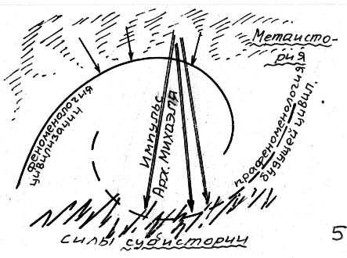
Работа на "спирали" прафеноменов цивилизации, которая образует порог, отделяющий цивилизацию от сонмов атакующих ее темных существ, стремящихся за своей "жатвой", – дело далеко не простое. Там нужно, совершая метаморфозу сознания, уметь приходить к взаимодействию с существами 3-й Иерархии, в первую очередь – с Архангелом Михаэлем, который является регентом новой исторической эпохи. Нужно быть в состоянии на том пороге быть подлинным михаэлистом, т.е. человеком, работающем в духе задач Архангела. И Антропософия, и только она одна, учит, как это можно сделать. И она учит, что и в этом деле следует начинать не с беспочвенного энтузиазма, а с теории познания Рудольфа Штайнера, с практического овладения "Философией свободы", которая является также и практическим руководством в работе над метаморфозой сознания.
***
Современной цивилизации предшествовала совокупность цивилизаций 4-й культурной эпохи: древнееврейская, греческая, римская, средневековая европейская цивилизация. В них готовился прафеномен нашей, одновременно христианской и материалистической, цивилизации. На том прафеноменальном уровне совершилась Мистерия Голгофы, давшая новый смысл всему будущему мира. Сам Бог стал с тех пор водителем человечества также и на пути от одной цивилизации к другой.
Мистерия Голгофы совершилась в сфере "ничто" спирали, которая феноменально простирается до эона Сатурна, а прафеноменально до эона Вулкана. Столь много произошло тогда в прафеменологии культурно-исторического становления человека.
Но очень мало людей способно с тех пор стоять со Христом на том Пороге, который одновременно есть место образования прафеноменов всего будущего мира. Людям 4-й культурной эпохи (она завершилась в 1413 году по Р.Х.) это было трудно делать по той причине, что они жили с остатками группового сознания. Христос же есть Бог человеческого Я. Однако опасность для грядущего развития человечества уже тогда проявилась с большой силой. Существа суб-истории понимали, что Христос лишает их человечества как инструмента для достижения их личных целей. Тогда, фактически, решалась судьба Вселенной. И следует признать, что силам супостатов во второй половине 4-й культурной эпохи удалось достичь необыкновенно многого. В первую очередь, они смогли оторвать Христианство от традиций Мистерий древности. Связь с ними сохранило лишь течение, которое было лишено возможности выходить на внешний план истории: течение эзотерического Христианства. Внешнему же, церковному, Христианству было задано направление, не отвечающее сути Импульса Христа. Все это, в конце концов, и обременило непомерно нашу цивилизацию, ее феноменологию.
Уже в то время, когда Бог странствовал по земле, должно было быть достаточно хорошо понято, что Бог по-новому приводит Себя в связь с земным человеком, что впредь человек будет решать свои земные дела в, можно сказать, неслыханно непосредственной связи с Богом. А чтобы сделать это понятным, Бог окружил Себя людьми: апостолами, учениками. Им уже тогда надлежало "бодрствовать", т.е. переживать себя в Я, особенно в самую ответственную минуту: в страстной четверг в Гефсиманском саду. Но они уснули. Мистерия всё равно состоялась, Бог победил мир материализации и нисхождения, спас человечество. Но в той части дела спасения, где человек должен многое сделать сам, ибо Бог спасает свободного человека, а не раба, многое осталось незавершенным. Сон апостолов не пошел на пользу человечеству. И он простерся вплоть до наших дней.
Поэтому стояние на страже цивилизации, на страже судьбы человечества в позиции михаэлита, т.е. с новой формой сознания, есть продолжение опыта Гефсимании, который теперь должен увенчаться успехом.
Задача эта необыкновенно велика, ибо в двойной спирали михаэлической цивилизации весь эволюционный цикл претерпевает свою главную метаморфозу. В результате ее тенденции эволюционного нисхождения духа в материю, действовавшие 3,5 эона, сменяются тенденциями тотального восхождения чувственного бытия к духу, что будет длиться также 3,5 эона.
В этой гигантской метаморфозе человечество играет едва ли не решающую роль. Поэтому и судьба его дальнейшего развития зависит от того, насколько хорошо оно будет с этой ролью справляться. Одна часть человечества, видимо, будет справляться с этой задачей хорошо, другая плохо. Поэтому узловая точка мировой лемнискаты, или сфера перехода в двойной мировой спирали, будет сдвигаться в будущее для каждого отдельного человека. Самый решающий момент наступит в эоне Венеры, когда все, кто окажется неспособен соединиться с тенденцией восхождения, будут исключены из эволюционного цикла.
Столь много коренится в проблематике кризиса современной цивилизации. Он многослоен, за ним просматриваются вселенские измерения. Поэтому происходящее в сфере рождающихся в ходе ее прафеноменов будущего носит характер Мистерии. Это является продолжением Мистерии Голгофы, какой она являет себя в 5-й культурной эпохе. Центры Мистерий имеют свои точки опоры также и в мире физически-чувственного бытия. И именно такую опору для действия Мистерии Голгофы в наше время стремился создать Рудольф Штайнер.

***
Лишь с такой точки зрения может быть понят феномен первого Гётеанума. Он представляет собой малое повторение всего эволюционного цикла, который есть живое самосознающее семичленное единство, повторение цикла в его идее, форме, волеизъявлении. Абсолютно всё в Гётеануме исполнено глубочайшего высшего смысла. Он есть некоего рода большая оккультная печать, поставленная на двойную спираль цивилизации и всей культурной эпохи.
Большой купол Гётеанума был возведен не просто над каким-то участком земли. Заключенным в нем эзотерическим смыслом он был возведен над феноменальной спиралью цивилизации и всей культурной эпохи. Но в первую очередь – исторической эпохи Архангела Михаэля, которая продлится около четырёх веков, начиная с 1879 г. Малый купол Гётеанума в его еще более глубоком эзотерическом смысле, был возведен над прафеноменальной спиралью цивилизации и эпохи Михаэля.
Гётеанум ушел с материального плана, но его эзотерический смысл не потерпел от этого никакого ущерба. Рано или поздно под его большим куполом соберутся все народы мира, поскольку всем следует достичь конечных целей эволюционного цикла. Это, если выражаться в духе Мистерий древности, пространство "малых мистерий", которые ныне и впредь способны совершать лишь индивидуальные люди.
Под малым куполом совершаются "большие Мистерии". Их способны осуществлять люди, опережающие общее развитие. Если общее развитие подчинено принципу семичленной лемнискатообразной метаморфозы, то участников "больших Мистерий" можно назвать "людьми октавы". Их задача переводить циклы развития один в другой, учреждать прафеноменально начало новых циклов. Это люди, способные сказать себе "Не я, но Христос во мне", – т.е. это подлинные михаэлиты, для которых Михаэль есть Лик Христов.
Под малым куполом Гётеанума Рудольф Штайнер учредил Эзоторическую школу Архангела Михаэля. Вернее, как он сам говорил, Михаэль учредил ее через него. Ее ученики, т.е. ученики самого Архангела, берут на себя задачу в сфере прафеноменов грядущей цивилизации проникать, скажем, в хтоническую глубину мира, где за завесой существ субыстории и человеческой низшей природы открываются существа высшей Иерархии.
Зримый образ принципа работы михаэлитов в Эзотерической школе дан в скульптурной группе "Представителя Человечества", которая находится под малым куполом в глубине сцены на западно-восточной оси Гётеанума. До сих пор сохранился и чувственный образ этой группы. В ней Христос являет Себя в положении между Люцифером и Ариманом.
Когда Гётеанум пребывал на земле, под малым куполом совершалось развитие новых искусств: эвритмии, рецитации, драматургии, ставились Драмы-Мистерии, написанные Рудольфом Штайнером. Это искусства следующей цивилизации, в которую должна трансформироваться феноменология современной цивилизации.

***
Гётеанум имеет крестообразную структуру. По его вертикальной оси (на земле она идет с востока на запад, но с точки зрения сверхчувственного это вертикаль духа) действие больших Мистерий идет в сторону малых: из мира Иерархий в мир земного человечества. Духовные устремления людей движутся в противоположном направлении.
Эта ось имеет связь с пространством, но не обусловлена им. Человека, идущего путем индивидуального развития, она выводит из пространства. Ее "восток" – это выси чистого духа, ее "запад" – мир культуры и цивилизации. Она есть путь духовного ученичества, ведущий в небесный Иерусалим. Она состоит из уровней (форм) сознания, т.е. она иерархична.
Горизонтальная ось Гётеанума соответствует пространственно-временному движению эволюции мира и человека. Она сориентирована в направлении север – юг, где в ауре в Земли с севера на юг преобладает действие физических сил, а с юга на север – эфирных. В Гётеануме, как центре новых Мистерий, те силы приходят в связь с культурно-историческим развитием человечества. В результате через Гётеанум проходят силы Христа, исцеляющие человека от первородного греха, освобождающие его от рабства материи – источника всех его болезней. С другой стороны, Гётеанум обогащает культуру и цивилизацию божественной мудростью, которую им несет Антропософия.
Одним словом, через горизонтальную ось Гётеанума мир космических интеллигенций приходит в связь с повседневными делами человека и наделяет их высшим смыслом. По этой причине левое и правое крыло Гётеанума в Объединении "Всеобщее Антропософское Общество" могут быть соотнесены с терапевтическим импульсом Антропософии (клиника Иты Вегман, но и исцеление в широком смысле этого слова) и с познавательным, мы скажем: с методологическим (это философско-антропософское Издательство Марии Штайнер, но и Духовная наука в широком смысле этого слова) принципом и даром Антропософии. Она есть дар, поскольку способна эфиризировать сознание, наделить сознание бытием.
В целом Гётеанума оба принципа его осей пребывают в неразрывном единстве. Как центр новых Мистерий Гётеанум напоминает алхимическую реторту, в которой происходит "возгонка" субстанций души и духа, очищение их квинтэссенциями высшей индивидуализации. Ну а через человека очищается, просветляется, возвышается и вся цивилизация. Ибо человек во всё большей мере становится субъектом истории и культуры, их творцом. Он берет на себя крест их структуры.
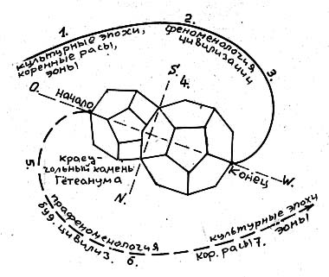
Гётеанум как центр новых Мистерий не дает феномену современной цивилизации просто впасть в хаос. Он и далее ведет ее путем спирали феноменологии до ее логического конца, по мере приближения к которому она, обзаведясь новой прафеноменологией, должна возрождаться как феноменология следующей цивилизации.
Гётеанум – это явленная чувственному созерцанию задача человека во имя своего будущего и будущего всего мира принести, подобно Змее в “Сказке” Гёте, в жертву свое низшее "я" и благодаря этому простереться в созерцающем мышлении неким "мостом" между берегами чувственного и сверхчувственного миров. Гносеологическая лемниската – это не что иное, как два купола Гётеанума или его краеугольный камень, исполненный в виде двух пентагондодекаэдров. Те купола, тот камень метаморфизируют не только цивилизацию, но и весь цикл семи культур, и даже коренных рас. Их значение простирается на весь эволюционный цикл, если Гётеанум становится человеком, берущим на себя задачу работать над метаморфозой своего сознания в духе импульсов Архангела Михаэля.
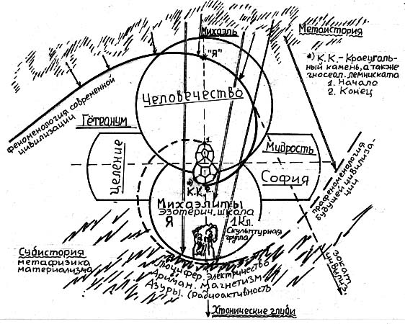

***
Таковы некоторые основания, в силу которых Рудольф Штайнер призывал антропософов хранить верность Гётеануму. Тот факт, что Гётеанума больше нет на физическом плане, означает, что ученики Мистерий нового времени, михаэлиты, люди, верные духу истинной христианизации мира, обретающие в себе свободную духовность нравственных интуиций, вступают в Гётеанум на астральном плане. Они несут его в своей душе и в Я-духе. Силу сохранять связь с Гётеанумом они обретают в работе с методологией и согласно методологии Антропософии.
Не следует удивляться, что "Сообществу Тени", достигшему столь многого в разрушении антропософского движения на земле, не нравится, когда кто-то приходит к пониманию сути и главной ценности Антропософии. Она устраивает на таких людей гонение: сама и с помощью тех, кто "не ведает, что творит". И каждый должен быть готов к тому, что если он хочет защищать подлинные интересы Антропософии, то его жизнь в материальном мире будет становиться всё труднее. И тем не менее, долгом человека остается несмотря ни на что становиться представителем смысла земного эона, духовным воином, ведущим совместно с существами Иерархий борьбу с хаосом и опасными притязаниями "Сообщества Тени", духов тьмы, на святое достояние человечества. Такой человек, если даже он терпит поражение на внешнем плане, побеждает на плане духовном. Это таким людям Христос напоминает: "Я сказал: вы боги". А потому, "да будете сынами Света". (Ин. 10,34; 12,36).

